2025年河北省中考道德与法治真题
注意事项：1.本试卷共6页，总分60分，考试时间60分钟。
2.答题前，考生务必将姓名、准考证号填写在试卷和答题卡的相应位置。
3.所有答案均在答题卡上作答，在本试卷或草稿纸上作答无效。答题前，请仔细阅读答题卡上的“注意事项”，按照“注意事项”的规定答题。
4.答选择题时，用2B铅笔将答题卡上对应题目的答案标号涂黑；答非选择题时，请在答题卡上对应题目的答题区域内答题。
5.道德与法治开卷考试，考生须独立作答，不得讨论，不得传抄。
6.考试结束时，请将答题卡、试卷和草稿纸一并交回。
一、选择题（本大题共12小题，1～10小题每小题2分，11～12小题每小题3分，共26分。在每小题给出的四个选项中，只有一项符合题意）
1. 令人振奋的2024年，全年经济社会发展主要目标任务顺利完成，高质量发展扎实推进，新质生产力稳步发展，我国经济实力、科技实力、综合国力持续增强。这些成就表明（ ）
A. 中国式现代化迈出新的坚实步伐
B. 我国是世界上最大的发展中国家
C 我国已基本实现社会主义现代化
D. 我国积极参与全球经济规则制定
2. 下面这组漫画教育我们要（ ）
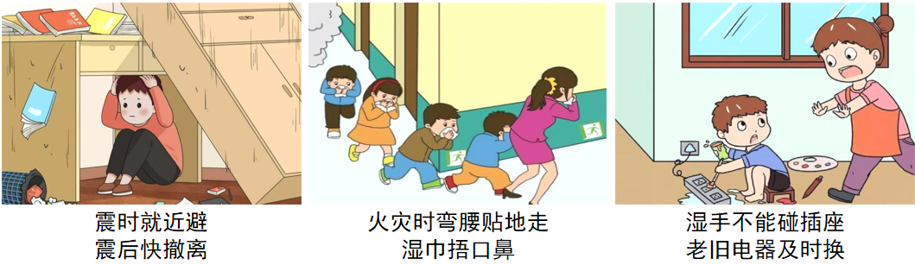
①树立生命至上的理念
②努力提升生命的质量
③提高避险和逃生能力
④争做关爱集体好少年
A. ①③ B. ①④ C. ②③ D. ②④
3. “我希望每一份订单都能准时送达，也希望每一份订单都能得到理解和尊重。”这是一位外卖小哥的心声。回应外卖小哥心声的正确做法是（ ）
①收到外卖时，礼貌致谢
②送餐延迟时，总是抱怨
③恶劣天气时，表达关心
④网络评价时，只给差评
A. ①② B. ①③ C. ②④ D. ③④
4. 从第一面在天安门广场升起的五星红旗，到海岛民兵王继才夫妇驻守海岛32年间升起的国旗，再到搭乘“神舟”六号载人飞船飞行至南极点上空展示的国旗……一面面五星红旗（ ）
①代表着国家的尊严
②展现着山河壮美
③体现着开放的力度
④见证着历史的变迁
A. ①② B. ①④ C. ②③ D. ③④
5. 某初中学校完善校园法治教育工作，采取了聘任法治副校长、开展法治宣传讲座、建立专门的校园纠纷调解室等措施。采取这些措施是为了（ ）
A. 建立起平等师生关系
B. 推进未成年人保护立法
C. 惩治未成年人违法犯罪
D. 保护未成年人健康成长
6. 一场黄河保护法实施情况专题询问在人民大会堂举行。全国人大常委会委员“出题”，问得直接；国务院有关部门负责人现场“答题”，答得务实。由此可知（ ）
A. 全国人大常委会行使任免权
B. 全国人大常委会行使决定权
C. 国务院监督黄河保护法实施
D. 国务院对全国人民代表大会负责
7. 某餐饮店因诱导消费者超量点餐且拒不改正，被市场监管部门处以罚款的行政处罚。这一案例告诉我们（ ）
A. 消费者享有人身权利
B. 餐饮店经营者要依法经营
C. 公民要自觉依法纳税
D. 市场监管部门要政务公开
8. 《河北省2025年家电以旧换新实施细则》规定，个人消费者购买1级能效家电、按照产品销售价格的20%予以补贴；购买2级能效家电，按照产品销售价格的15%予以补贴。鼓励采取“交旧+换新”消费模式，将回收的废旧家电交由正规拆解企业处置，畅通再生资源回收渠道。这些规定的执行有利于（ ）
①保护家电企业知识产权
②建设资源节约型社会
③践行低碳的生产生活方式
④促进城乡经济协调发展
A. ①③ B. ①④ C. ②③ D. ②④
9. 在柬埔寨，中柬友好扶贫示范村项目让村民的生活越来越红火；在马达加斯加，经过中国农业专家指导，农户种植的杂交水稻产量大幅增加：在斐济，中国菌草技术不仅培育出高品质的食药用菌，还带动了畜牧业发展。这些合作故事，彰显了中国是（ ）
A. 世界多极化的倡导者 B. 国际秩序的维护者
C. 国际关系民主化的促进者 D. 全球发展的贡献者
10. 2025年春节，全球多地开展了丰富多彩的年俗活动（如下图）。从材料中我们可以感受到（ ）
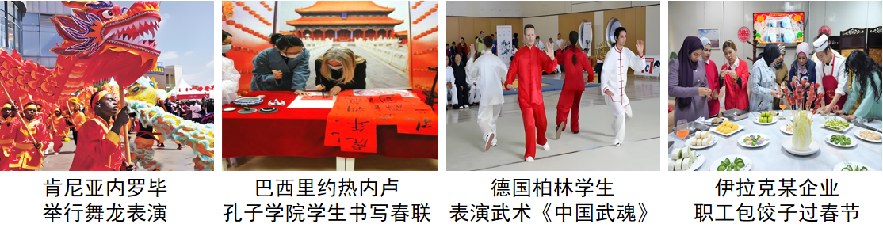
①春节文化开始走向世界
②中国春节，世界共享
③春节是中外文化交流的桥梁
④春节文化引领世界文化发展
A. ①② B. ①④ C. ②③ D. ③④
在全国民族团结进步表彰大会上，党中央、国务院授予承德博物馆、河北保定学院且末支教服务队等352个集体“全国民族团结进步模范集体”称号。完成下面小题。
11. 走进承德博物馆“望长城内外——清盛世民族团结实录”展厅，一幅展现蒙古族土尔扈特部从伏尔加河草原出发，逾越艰难险阻，万里东归的示意图引人注目。土尔扈特部克服重重困难回归祖国的壮举彰显了（ ）
①土尔扈特部对祖国的认同
②土尔扈特部保卫祖国决心
③中华民族强大的凝聚力
④中华民族有悠久的历史
A. ①③ B. ①④ C. ②③ D. ②④
12. 25年前，河北保定学院的15名毕业生来到新疆且末支教。他们创新教学方法，开设国家通用语言文字提高班和古代文学阅读课，组织汉族学生与少数民族学生开展“手拉手”活动。这些做法（ ）
①有助于确立社会主义民族关系
②有助于加强和巩固民族团结
③为当地教育发展注入新的活力
④能保障民族自治地方享有自治权
A. ①③ B. ①④ C. ②③ D. ②④
二、非选择题（本大题共3小题，共34分）
13. 阅读材料，完成下列任务。
随着各地增加学生体育活动时间相关政策的落实，学生有更多的时间走出教室，校园里更热闹了。以下是某中学一个班级的体育记事。
记事一  因体能偏差，小皓起初在大课间的阳光乐跑中总是掉队，很是苦恼。于是，几个好朋友不断鼓励他，并陪他一起跑。慢慢地，他一步步赶上来，与同学的差距越来越小，最后到能与同学并肩前行。小皓感到收获很多，不禁露出舒心的微笑。 | 记事二  在“乐享体育·成长成材”主题班会的讨论中，小宏说：“只要有健康的体魄，就能成为国家栋梁之材。”小凡说：“只要文化课成绩好，就能成为国家栋梁之材。”小东对他俩的观点进行了点评，使他俩对问题的认识更全面了。 | 记事三  学校“班级篮球赛”开赛在即，为取得比赛成绩和精神文明双丰收，老师要求班长小力给队员作赛前动员，主要从道德修养和心理素质等方面提出明确要求。小力精心准备，运用初中道德与法治课所学知识，顺利完成了任务。

（1）据记事一，体会并指出小皓的收获。
（2）假如你是记事二中的小东，你怎样点评小宏和小凡的观点?
（3）记事三中的小力应对队员提出哪些要求?（答出两点即可）
14. 阅读材料，完成下列任务。
为准备模拟法庭活动，老师提前布置了如下作业：就确定模拟法庭角色人选的办法，提出建议；为模拟法庭搜集典型案例。在道德与法治课上，部分同学展示了自己的作业成果，并畅谈了体会。
小文：模拟法庭的角色原来由老师指定人选，我建议这次通过法律常识考试加民主推荐的办法，综合评选确定。
（1）分析指出小文提出的办法有哪些好处。
小丽：我搜集的案例是：何某雇佣魏某为其工地施工，工程结束后，却迟迟不支付魏某3万元工资。魏某多次催要无果后，将何某诉至当地人民法院。承办法官认真梳理案情，了解相关情况，从法律与道德的角度向何某说法明理。最终，何某支付了魏某全部工资款。
（2）你认为法官是如何从法律与道德的角度说法明理的。
小梅：通过本节课的学习，我认为，作为模拟法庭的小法官，了解案件事实、证据和与案件相关的法律规定很重要。
（3）请为小梅的观点说明理由。
15. 阅读材料，完成下列任务。
某中学采用“线下+线上”的方式开展乡村研学旅行活动，鼓励学生在体验中发现问题，解决问题，做到“研”途长知识，“学”中悟成长。
【线下体验】师生来到河北省邢台市前南峪村。在参观、走访过程中，了解到以下情况。
——这里曾是中国人民抗日军政大学（简称“抗大”）校部所在地。抗战时期，大批军政干部从这里走出，留下了“艰苦奋斗，英勇牺牲”的抗大精神。如今，前南峪村建有抗大纪念碑和抗大陈列馆。
——前南峪村曾是一个穷山村。在村党支部的带领下，一代又一代前南峪人，发扬抗大精神，治理荒山，把以前的荒山秃岭打造成“太行山最绿的地方”。如今，前南峪村林木覆盖率达90%以上，栽植的各类果树达32.6万株。全村有80%的家庭从事农家乐、生态采摘等特色产业，村民的生活越来越富裕。
在体验过程中，同学们提出了问题和建议。
小敏 | 探究前南峪村变富的原因非常有意义。我们能分析概括出哪些原因呢?
小胜 | 为利用好当地的红色资源和绿色资源，更好地发挥乡村研学旅行的育人作用，我建议设计形式多样的实践活动，如参观抗大陈列馆，聆听红色故事等。

（1）你如何回答小敏的问题?
（2）据材料，按照小胜的建议，请你再设计两个具体的实践活动。
【线上推介】为给今后乡村研学旅行推介目的地，同学们上网搜集到以下两个村的资料。
乡村名 | 概述
湖北秭归县香溪村 | 香溪村是一个始建于明清时期的传统村落。这里不仅保存有多处传统民居，还完好地保留了典型的屈原故里端午习俗。每年端午，通过龙舟披红、粽子寄情等习俗纪念屈原这位伟大的爱国诗人。
安徽凤阳县小岗村 | 1978年，小岗村18户农民实行“大包干”，揭开了中国农村改革的序幕。大包干纪念馆中的历史文物，向国内外游客讲述着中国农村改革的历程，以及改革开放以来中国社会发生的巨变。
（3）你会推介哪一个村作为研学旅行目的地，请写一篇推介稿。（要求：突出特色和教育意义，60字左右）

